Homework: Introduction to Software Engineering

Velizha Sandy Kusuma

Instalasi Tools

Collaborating Using Git

MSIB 7

Instalasi Git

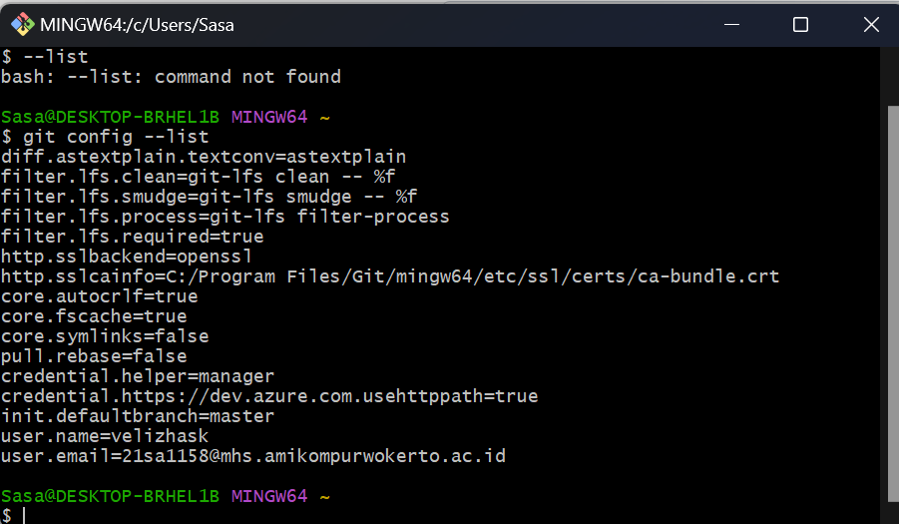

Instalasi Visual Studio Code

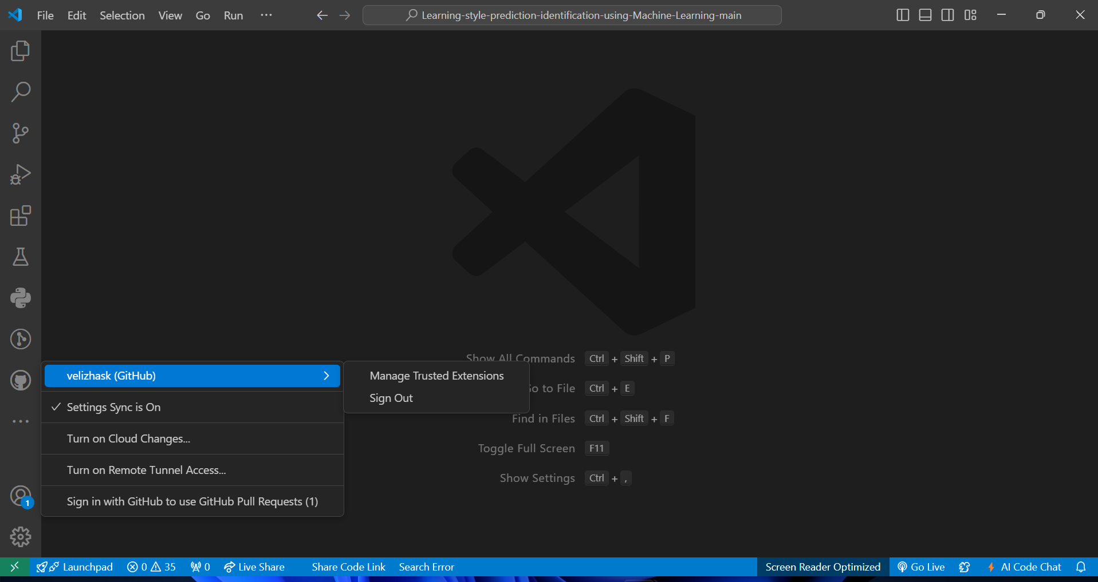

Instalasi Browser

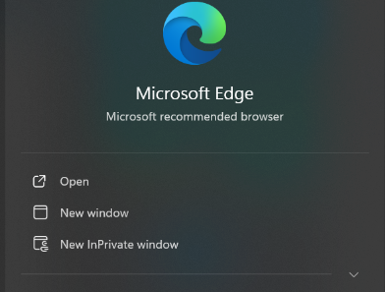 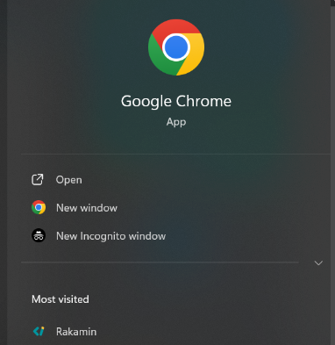

**Summary**

Basic Git & Collaborating using Git

|  |  |
| --- | --- |
| **Command** | **Description** |
| **git config --list** | menampilkan konfigurasi sistem , global , dan local |
| **git config --global user.name "username"**  cth.  git config --global user.name "velizhask" | untuk mengatur username yang tertera pada github |
| **git config --global user.email "example@domain.com"**  cth.  git config --global user.email "21sa1158@mhs.amikompurwokerto.ac.id” | untuk mengatur email yang digunakan pada github |
| **git init** | Inisialisasi repositori Git lokal |
| **git clone ssh://git@github.com/[username]/[repository-name].git**  cth.  git clone ssh://git@github.com/[velizhask]/[finpro-msib-7-kelompok X].git | Buat salinan lokal dari repositori jarak jauh |
| **git status** | Untuk memeriksa status |
| **git add [file-name.txt]** | Menambahkan file pada branch yang sedang dipakai |
| **git branch** | Melihat daftar branch (tanda bintang menunjukkan branch saat ini) |
| **git branch [branch name]**  cth.  git branch [Velizha-homework] | Membuat branch baru |
| **git branch -d [branch name]**  cth.  git branch -d [Velizha-homework] | Menghapus branch |
| **git push** | Mentransfer commit ke repositori jarak jauh Anda |
| **git pull** | Memperbarui repositori lokal ke komit terbaru |
| **git pull request** | permintaan untuk menggabungkan serangkaian perubahan dari satu cabang ke cabang lain |
| **git fetch** | mengambil commit terbaru dan menyimpannya di branch origin / master |
| **git log** | Melihat perubahan yang belum di commit |
| **git diff** | Melihat pratinjau perubahan sebelum penggabungan |

Git, Visual Studio Code (VSCode), dan browser merupakan alat yang sering digunakan bersama dalam sebuah proyek tim untuk meningkatkan kolaborasi dan efisiensi kerja. Git berfungsi sebagai sistem kontrol versi yang memungkinkan pengembang melacak perubahan pada kode, berkolaborasi dengan tim, serta mengelola versi proyek secara teratur. Sementara itu, VSCode adalah editor kode yang menyediakan lingkungan pengembangan yang nyaman dengan berbagai fitur seperti debugging, integrasi Git, dan ekstensi yang mempermudah penulisan serta manajemen kode. Di sisi lain, browser digunakan untuk menguji dan melihat hasil akhir dari pengembangan aplikasi berbasis web secara langsung. Ketiga aplikasi ini saling terintegrasi dan bekerja secara berkesinambungan, memfasilitasi siklus pengembangan yang lebih efisien, mulai dari penulisan kode, pengelolaan versi, hingga pengujian aplikasi.

Soal 2

